Дата: 02.04.

Клас: 1 – Б

**Предмет: *Фізична культура***

Тема: Організовуючі вправи. Комплекс вправ ранкової гімнастики. Різновиди ходьби та бігу. Біг з різною інтенсивністю. Рухлива гра.

**Мета** : ознайомити з бігом із різною інтенсивністю; формувати у дітей знання організуючих і стройових вправ, знання правил шикування в шеренгу; тренувати у виконанні організовуючих вправ та різновиди ходьби і бігу; продовжити знайомство з новими рухливими іграми; сприяти вихованню морально-вольових якостей: витривалості, сили, спритності, здорового способу життя.

Хід уроку

***Під час дистанційного навчання дуже не хочеться вставати з ліжка, особливо дітям. Для того, щоб ранок розпочинався з користю, рекомендуємо зайнятись разом зарядкою. І корисно і приємно. У сьогоднішніх відео діти виконають ряд фізичних вправ, які легко виконувати вдома. Ніяке обладнання чи спортзал не потрібно!***

**І. ВСТУПНА ЧАСТИНА**

1. **ТБ під час виконання фізичних вправ вдома.**

[***https://www.youtube.com/watch?v=haAfK10vH7s***](https://www.youtube.com/watch?v=haAfK10vH7s)

1. **Організовуючі та стройові вправи. а) Шикування в шеренгу**

<https://www.youtube.com/watch?v=WPwFBDLQ0xQ>

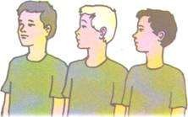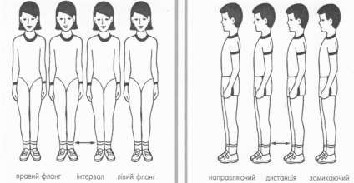

б) Організовуючі та стройові вправи.

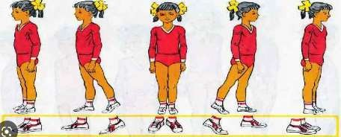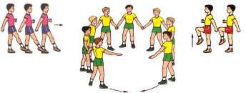

**ІІ. ОСНОВНА ЧАСТИНА**

1. **Комплекс вправ ранкової гімнастики.**

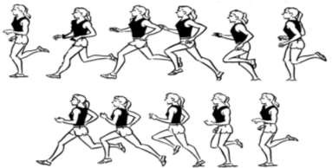<https://www.youtube.com/watch?v=8ETG-v_yjNI>

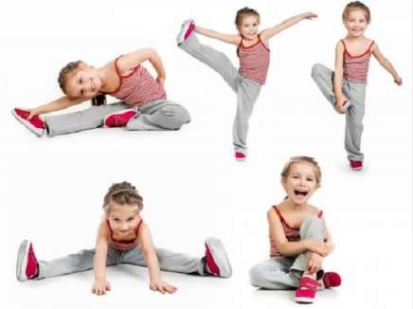

1. **Біг з різною інтенсивністю.**

**ІІІ. ЗАКЛЮЧНА ЧАСТИНА**

Рухлива гра «Весняні місяці».

<https://www.youtube.com/watch?v=C3z_xg3YfoE>

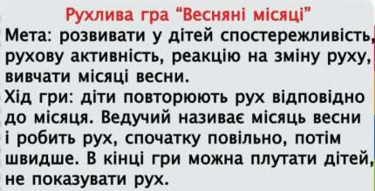

***Бажаю вам гарного настрою і міцного здоров’я!***